Zenith apuesta por un contraste deslumbrante y atrevido con el DEFY 21 y el DEFY Classic Black & White, dos creaciones diseñadas exclusivamente para las boutiques Zenith y su boutique online.

Black & White es más que una simple selección de tonos. Es un lenguaje del diseño en sí mismo, que evoca los imponentes paisajes urbanos a través de un arte rompedor y unos movimientos modernos. Si bien es cierto que el DEFY 21 y el DEFY Classic han explorado numerosas reinterpretaciones que incorporaban materiales exóticos y colores vibrantes, las ediciones Black & White exclusivas de las boutiques Zenith apuestan por un enfoque drásticamente diferente plasmado con una paleta acromática.

Estas reinterpretaciones de los dos modelos más emblemáticos de la colección DEFY, en línea con las últimas tendencias, realzan su singular y atrevida arquitectura mediante una tentadora propuesta que presenta un fuerte contraste de blanco y negro, para ofrecer al aficionado a la relojería actual y al estilo una opción decididamente contemporánea a la vez que versátil.

Ambos están equipados con una caja de cerámica negra mate microgranallada, de 44 mm en el caso del DEFY 21 y de 41 mm en el del DEFY Classic, cuyo acabado opaco realza sus elegantes líneas facetadas, al absorber la luz en lugar de reflejarla. Las dos emblemáticas creaciones DEFY cuentan con unos biseles de cerámica blanca que crean este acusado contraste y dan paso a las esferas tridimensionales de ambos modelos.

El DEFY 21 cuenta con una escala de centésimas de segundo y un contador de cronógrafo de 30 minutos blancos que parecen flotar sobre el movimiento en tonos negros. El DEFY Classic presenta un tratamiento similar en su esfera abierta ultramoderna con un motivo de estrella central en esta edición exclusiva de las boutiques, que incluye un anillo blanco alrededor y una esfera abierta simétrica en tonos negros. Como toque final, una correa de caucho negra y blanca con "efecto cordura" culmina el modelo. Además, para ofrecer un estilo más sobrio, ambas ediciones DEFY Black & White incluyen una correa adicional de caucho negro texturizado.

Los relojes DEFY 21 Black & White y DEFY Classic Black & White están disponibles exclusivamente en las boutiques Zenith y la boutique online a partir del 31 de agosto de 2020.

ZENITH: TIME TO REACH YOUR STAR.

Zenith existe para inspirar a las personas a perseguir sus sueños y convertirlos en realidad contra todo pronóstico. Desde su fundación en 1865, Zenith se ha convertido en la primera manufactura relojera en el sentido moderno de la palabra, y sus relojes han acompañado a figuras extraordinarias que soñaron a lo grande y lucharon para lograr lo imposible, desde el vuelo histórico de Louis Blériot a través del Canal de la Mancha hasta el salto libre estratosférico de Felix Baumgartner que batió todos los récords.

Con la innovación como estrella guía, Zenith dota a todos sus relojes de excepcionales movimientos desarrollados y manufacturados internamente. Desde el primer cronógrafo automático El Primero, hasta el cronógrafo El Primero 21 —el más rápido, dotado de una precisión de una centésima de segundo—, pasando por el Inventor —que reinventa el órgano regulador reemplazando más de 30 de sus componentes por un único oscilador monolítico—, la Manufactura siempre ha trascendido los límites de lo posible. Zenith ha dado forma al futuro de la relojería suiza desde 1865 acompañando a aquellos que se atreven a desafiar sus propios límites y a derribar barreras. Time to reach your star.
DEFY 21 BLACK & WHITE
Referencia: 49.9007.9.004/11.R923

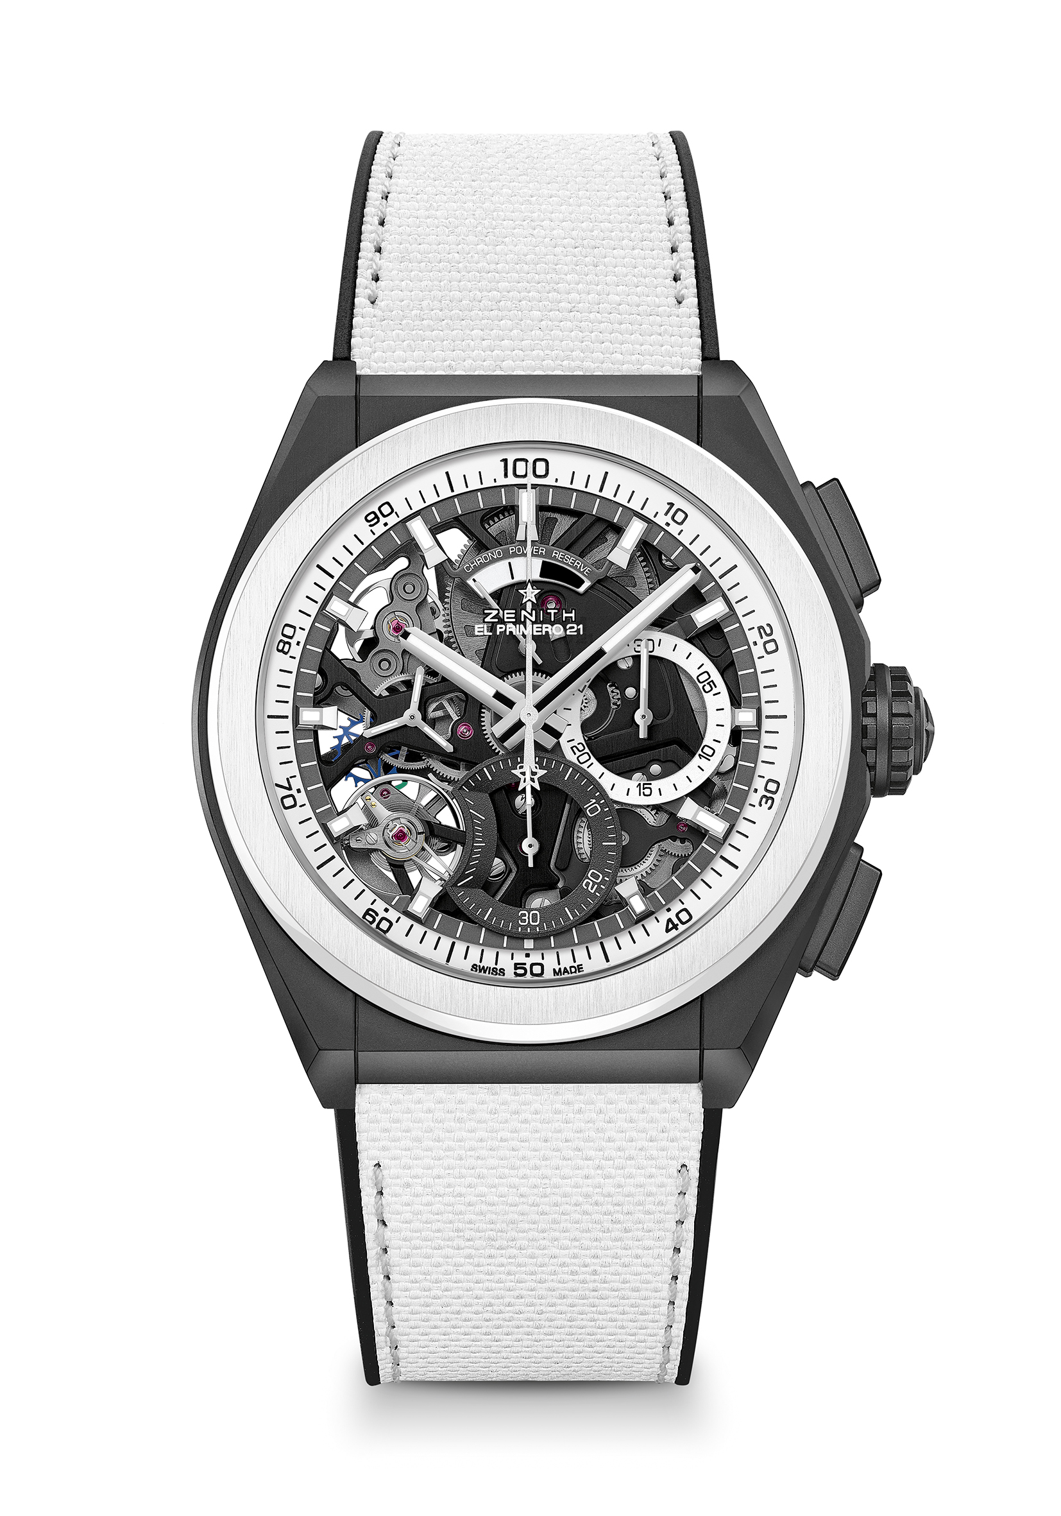
Puntos clave: movimiento de cronógrafo con indicación de las centésimas de segundo. Frecuencia característica y exclusiva de una rotación por segundo. 1 escape para el reloj (36 000 alt/h - 5 Hz); 1 escape para el cronógrafo (360 000 alt/h - 50 Hz). Cronómetro certificado por TIME LAB.
Movimiento: El Primero 9004 Automático
Frecuencia: 36 000 alt/h (5 Hz)
Reserva de marcha: 50 horas aproximadamente
Funciones: función cronógrafo con indicación de las centésimas de segundo. Indicación de reserva de marcha del cronógrafo a las 12 horas. Indicación central de horas y minutos. Segundero pequeño a las 9 horas, aguja central del cronógrafo, contador de 30 minutos a las 3 horas, contador de 60 segundos a las 6 horas
Precio: 13 900 CHF
Material: cerámica negra mate con bisel de cerámica blanca
Caja: 44 mm
Esfera: esqueletizada con contadores bicolores
Estanqueidad: 10 ATM
Índices: rodiados, facetados y recubiertos de Super-LumiNova® SLN C1
Agujas: rodiadas, facetadas y recubiertas de Super-LumiNova® SLN C1
Brazalete y cierre: caucho negro con caucho blanco "efecto cordura". Doble cierre desplegable de titanio con revestimiento de DLC negro.

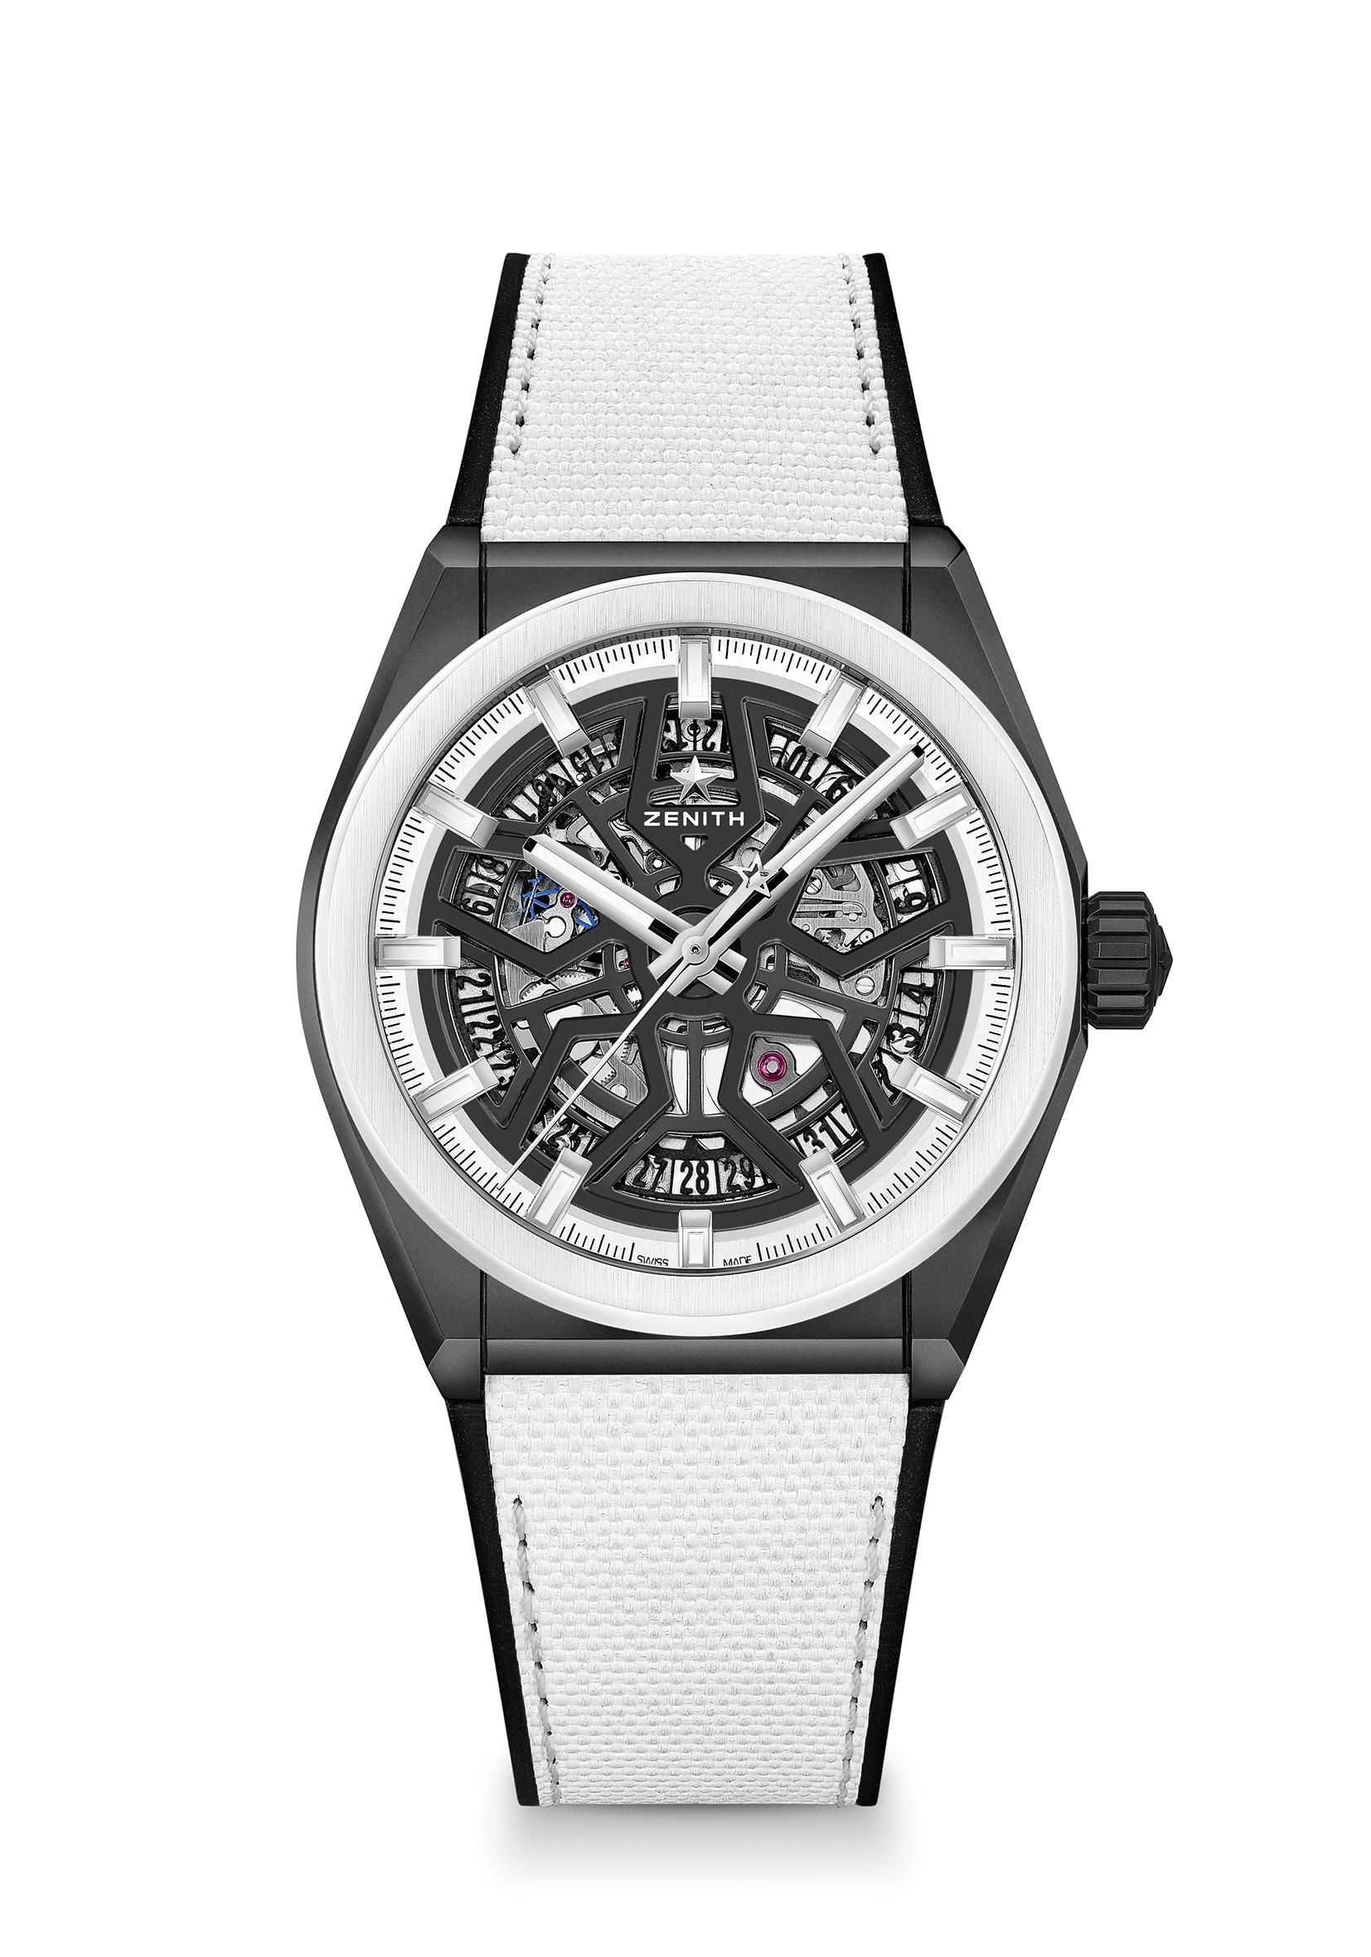
DEFY CLASSIC BLACK & WHITE
Referencia: 49.9005.670/11.R943

Puntos clave: caja de cerámica negra de 41 mm. Movimiento de manufactura Elite esqueletizado. Áncora y rueda de escape de silicio.
Movimiento: Elite 670 SK Automático
Frecuencia: 28 800 alt/h (4 Hz)
Reserva de marcha: mín. 48 horas
Funciones: indicación central de horas y minutos. Segundero central. Indicador de la fecha a las 6 horas
Precio: 8400 CHF
Material: cerámica negra mate con bisel de cerámica blanca
Caja: 41 mm
Esfera: esqueletizada negra
Estanqueidad: 10 ATM
Índices: rodiados, facetados y recubiertos de Super-LumiNova® SLN C1
Agujas: rodiadas, facetadas y recubiertas de Super-LumiNova® SLN C1
Brazalete y cierre: caucho negro con caucho blanco "efecto cordura". Doble cierre desplegable de titanio con revestimiento de DLC negro.

